2020年12月MBA预答辩线上答辩指南

腾讯会议客户端下载链接<https://meeting.tencent.com/download-center.html?from>=

1. **腾讯会议使用指南**：
2. 打开腾讯会议，在腾讯会议主面板，选择“加入会议”，输入会议号，以及在会议中显示的名字（学号），勾选相应的入会前设置项，点击“加入会议”即可成功入会。
3. 点击会议中底部工具栏的“共享屏幕”按钮；
4. 选择共享桌面
5. 勾选“同时共享电脑声音”和“视频流畅度优先”；
6. 在共享的桌面中打开演示文稿

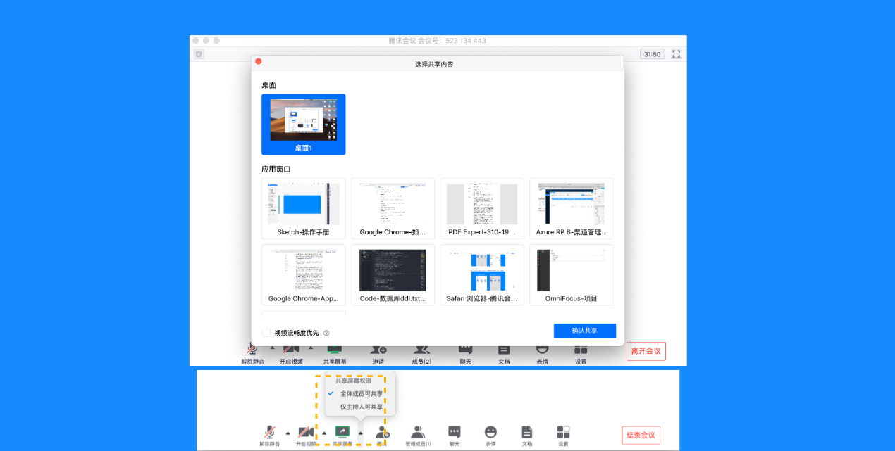

1. **预答辩准备**
2. 选择独立封闭的房间作为网络远程预答辩场所；
3. 准备带有摄像头、麦克风的电脑，要求放置研究生作为正前方；
4. 设备应打开视频功能，音频输入、输出功能；
5. 确保设备接入宽带网络。
6. **预答辩程序：**
7. 研究生在规定时间登陆腾讯会议并点名；
8. 秘书进行预答辩顺序抽签，研究生改名为顺序号+学号
9. 秘书介绍预答辩专家组成员，预答辩组长主持预答辩；
10. 答辩研究生解除静音，开启摄像头、共享屏幕，使用排练计时，其他研究生保持静音，关闭摄像头；
11. 答辩研究生结合PPT报告论文内容，时间控制在7分钟左右。预答辩委员指出存在的问题与不足，提出修改意见，预答辩秘书记录并填写《经济管理学院学位论文预答辩修改意见书》。
12. 所有研究生预答辩结束后回避，预答辩委员会进行集中评议，分别对论文进行成绩评定。预答辩主席宣布不通过名单。秘书宣布预答辩结束。

**注意事项：**

1. 在预答辩过程中，如若出现网络不佳等情况，应在预答辩小组qq群里及时联系秘书；
2. 预答辩过程中，研究生不得随意出入会议；